LAPORAN UTS JARINGAN KOMPUTER LANJUT

DAN KEAMANAN JARINGAN

PRODI D3 MANAJEMEN INFORMATIKA 2017

Nama Kelompok :

1. Secilia Labyska H (17050623003)
2. Nisa Nadila (17050623012)
3. Jelita Mutiara S.B (17050623022)

TOPOLOGI

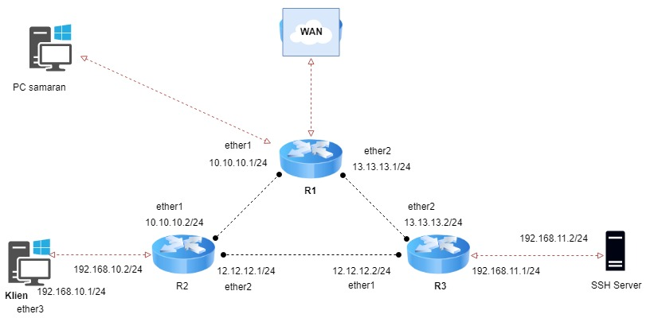

Soal 1

Koneksi antar *router* menggunakan perutean dinamis RIP.

* Yang pertama menambahkan adapter pada masing router 1

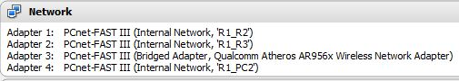

* 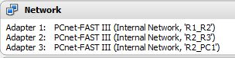Yang pertama menambahkan adapter pada masing router 2
* 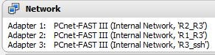Yang pertama menambahkan adapter pada masing router 3
* Yang pertama menambahkan adapter pada masing pc1



* Yang pertama menambahkan adapter pada pc2



* 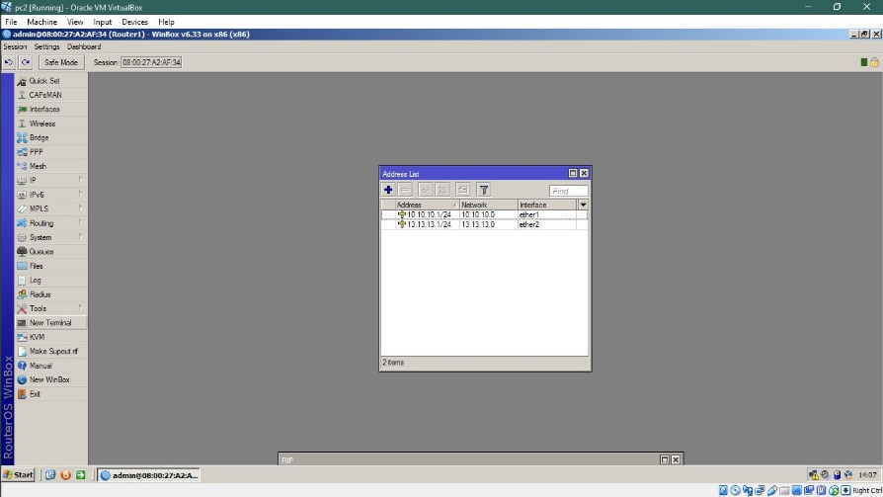Tambah ip pada router 1 melalui winbox
* 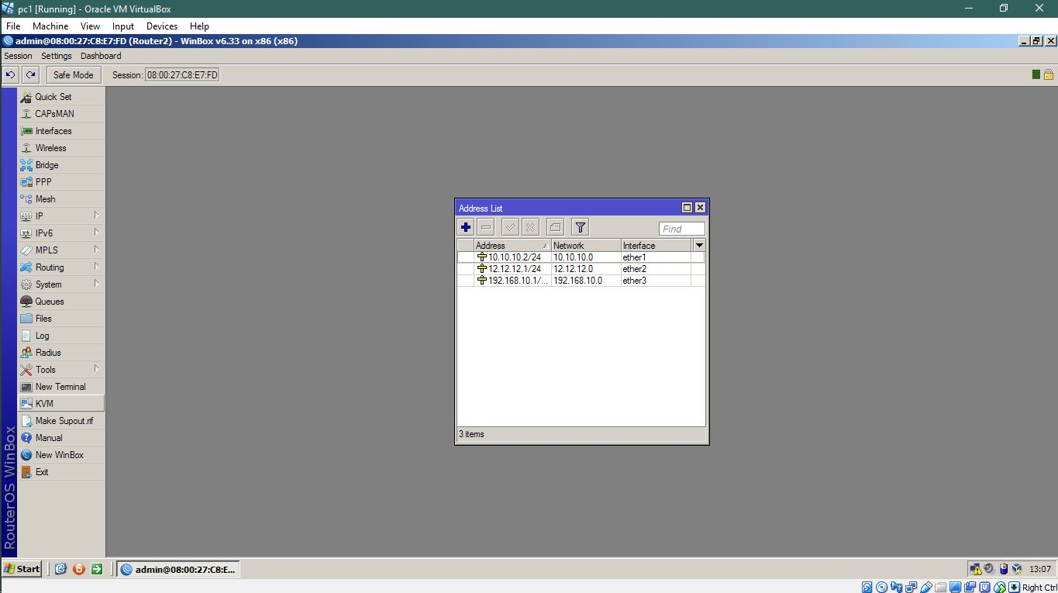Tambah ip pada router 2
* Tambah ip pada router 3

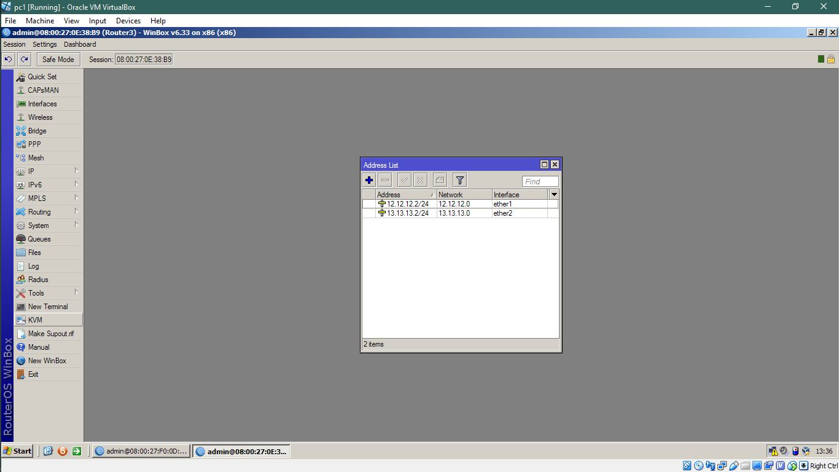

* Menambahkan RIP melalui interface dan network pada router 1

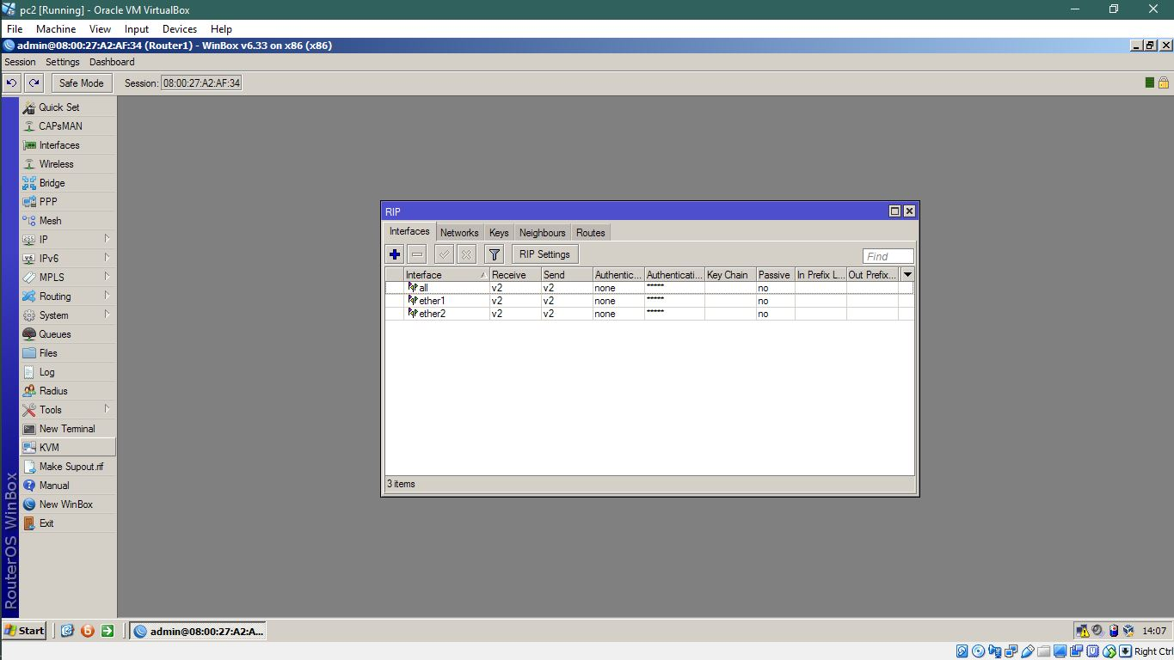

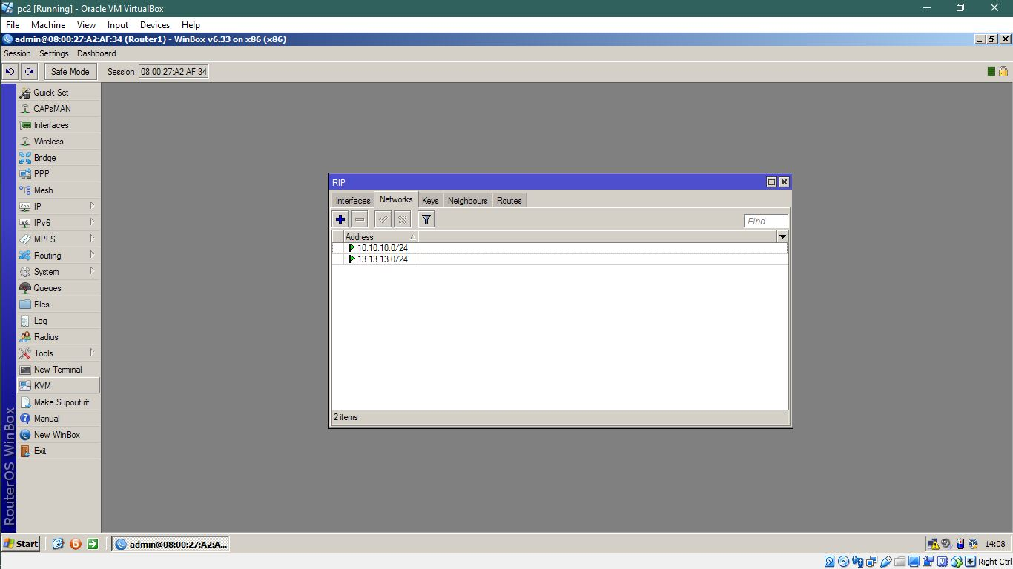

* 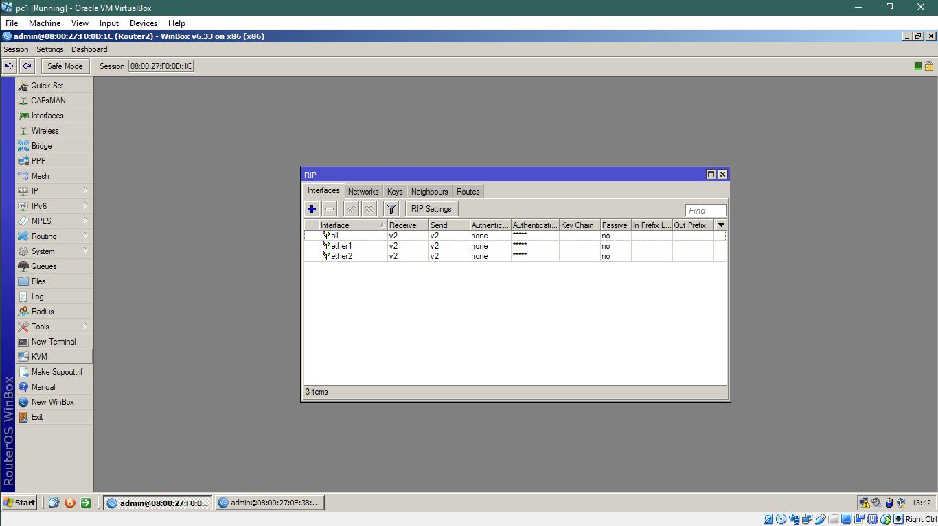Menambahkan RIP melalui interface dan network pada router 2

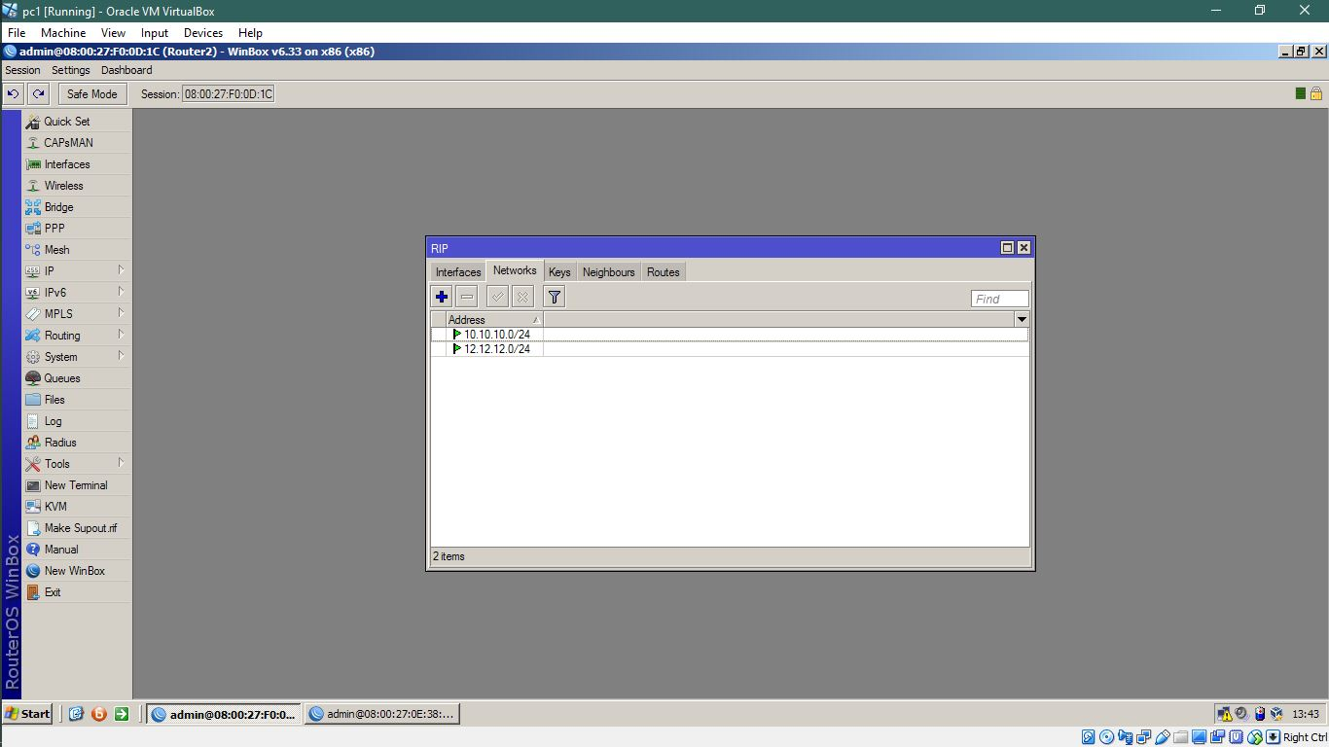

* Menambahkan RIP melalui interface dan network pada router 3

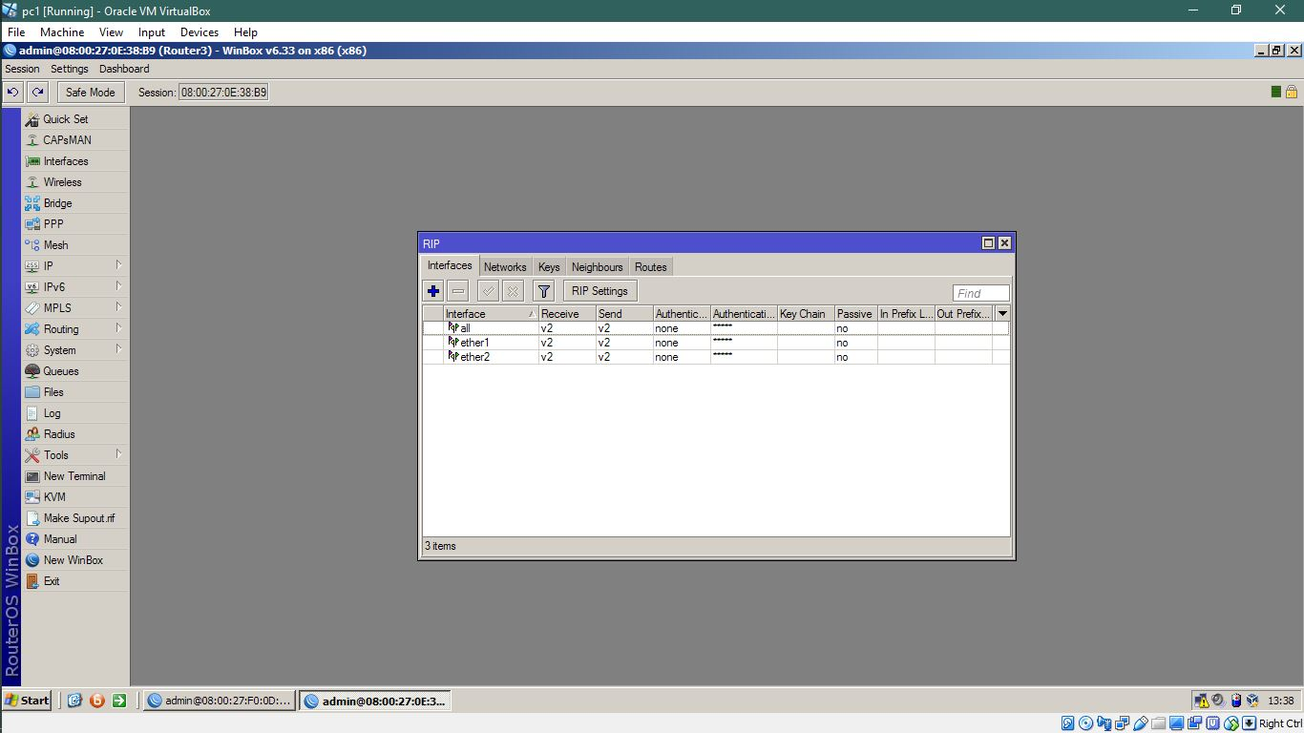

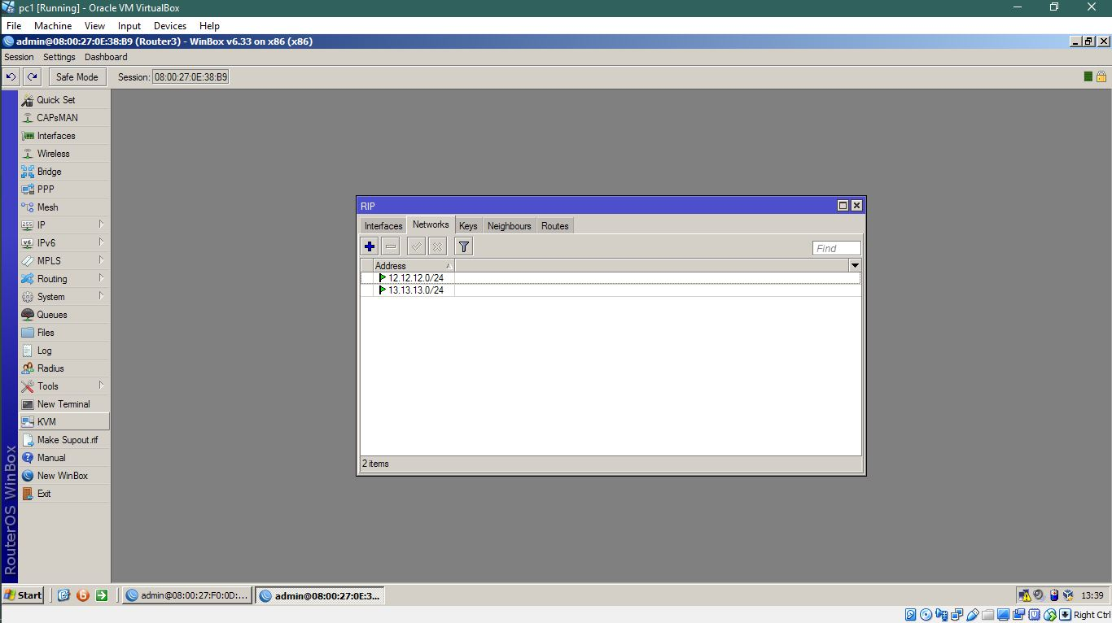

* Selanjutnya kita akan melakukan ping dari router1 ke router2

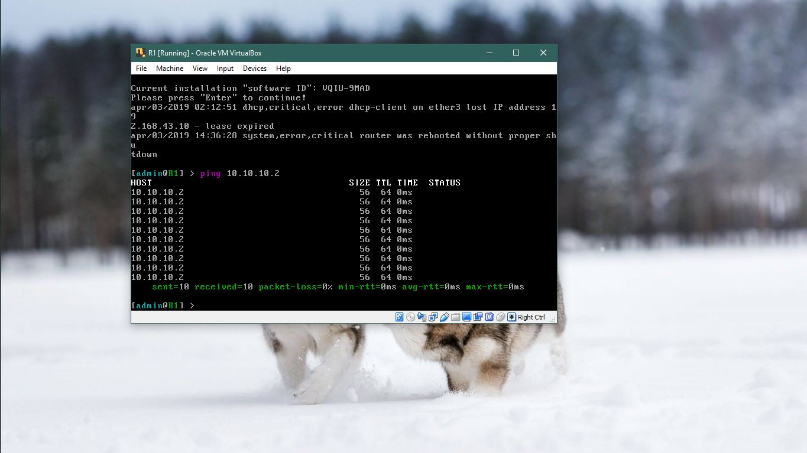

* 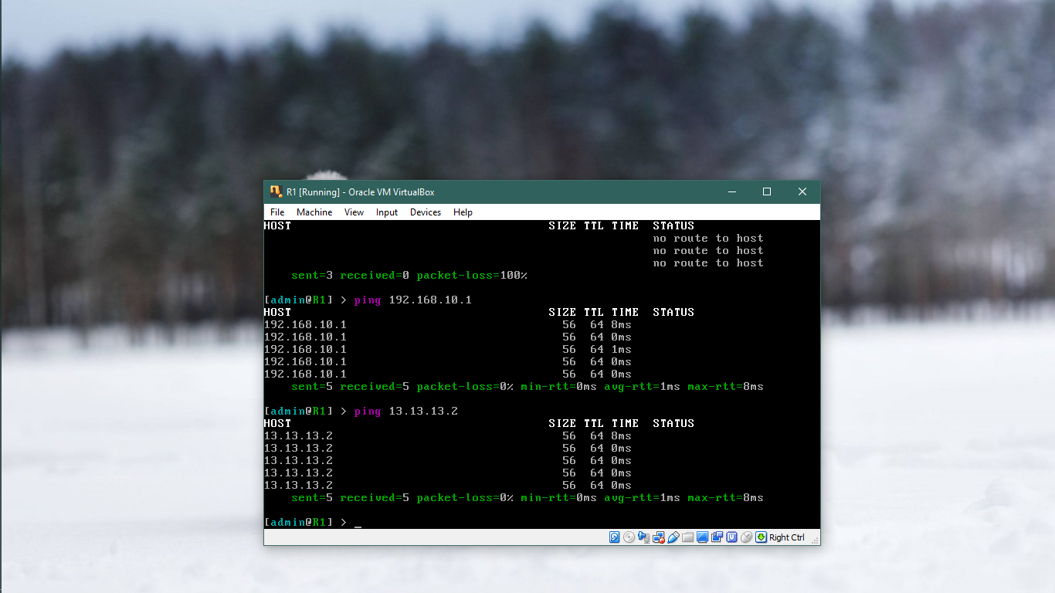Selanjutnya kita akan melakukan ping dari router1 ke pc1 dan ping dari router1 ke router3

* 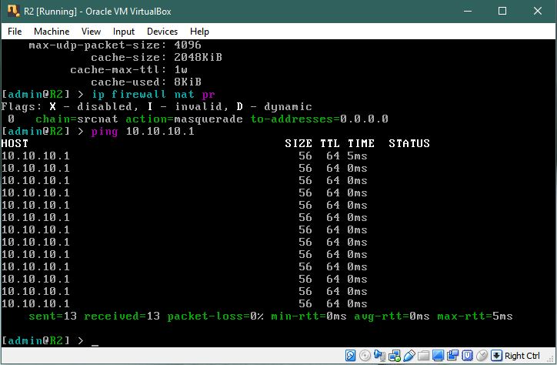Selanjutnya kita akan melakukan ping dari router2 ke router1
* 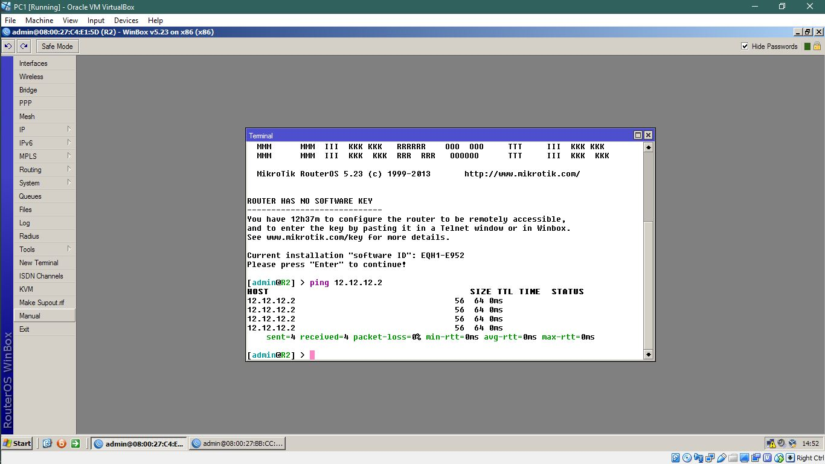Selanjutnya kita akan melakukan ping dari router2 ke router3

* 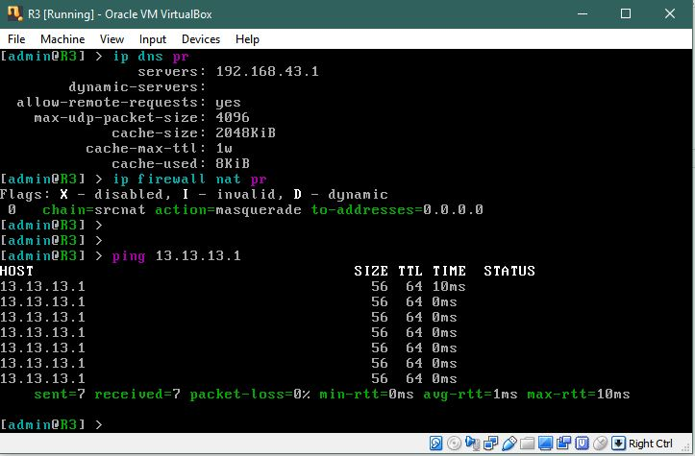Selanjutnya kita akan melakukan ping dari router3 ke router1
* 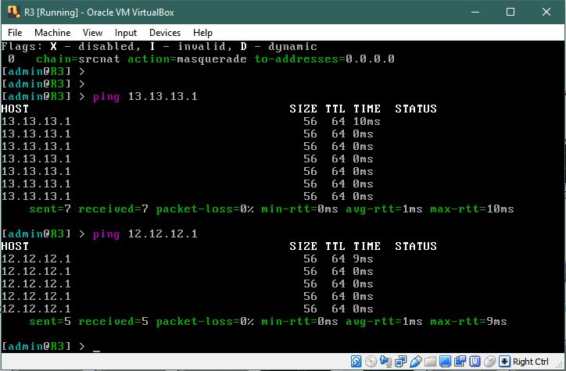Selanjutnya kita akan melakukan ping dari router3 ke router2
* Selanjutnya kita akan melakukan ping dari router1 ke pc1

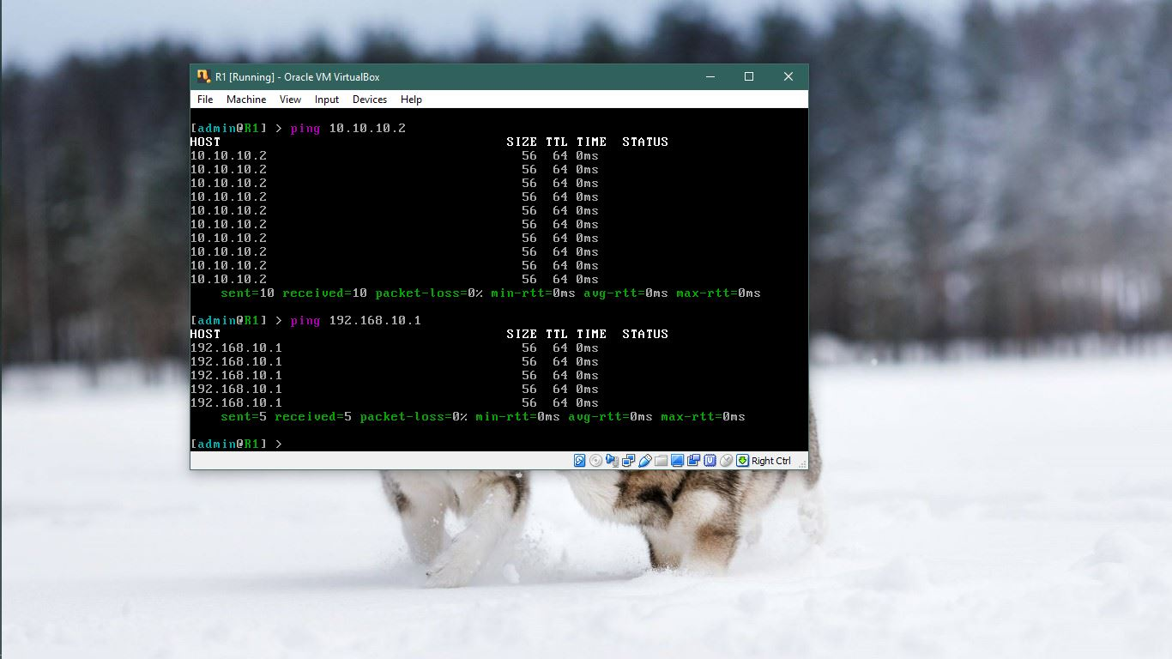

* 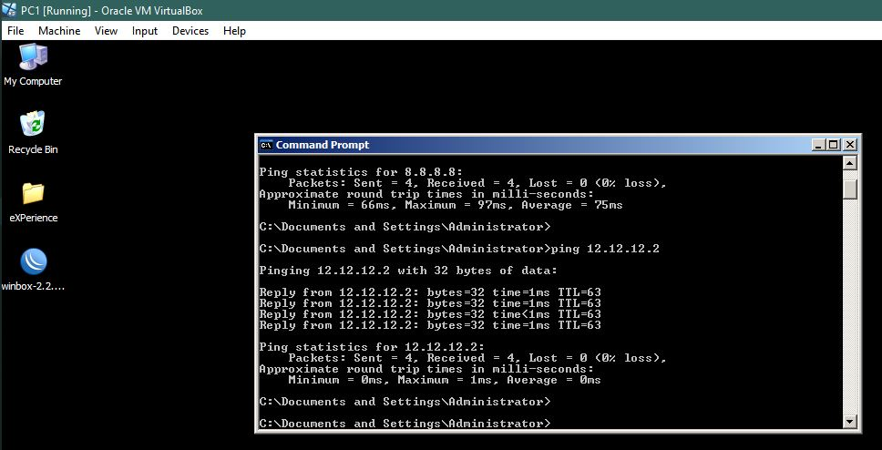Untuk melakukan pembuktian peruteran RIP dinamis maka kita harus mencoba

ping dari pc1 ke router3

ping pc1 ke google.com

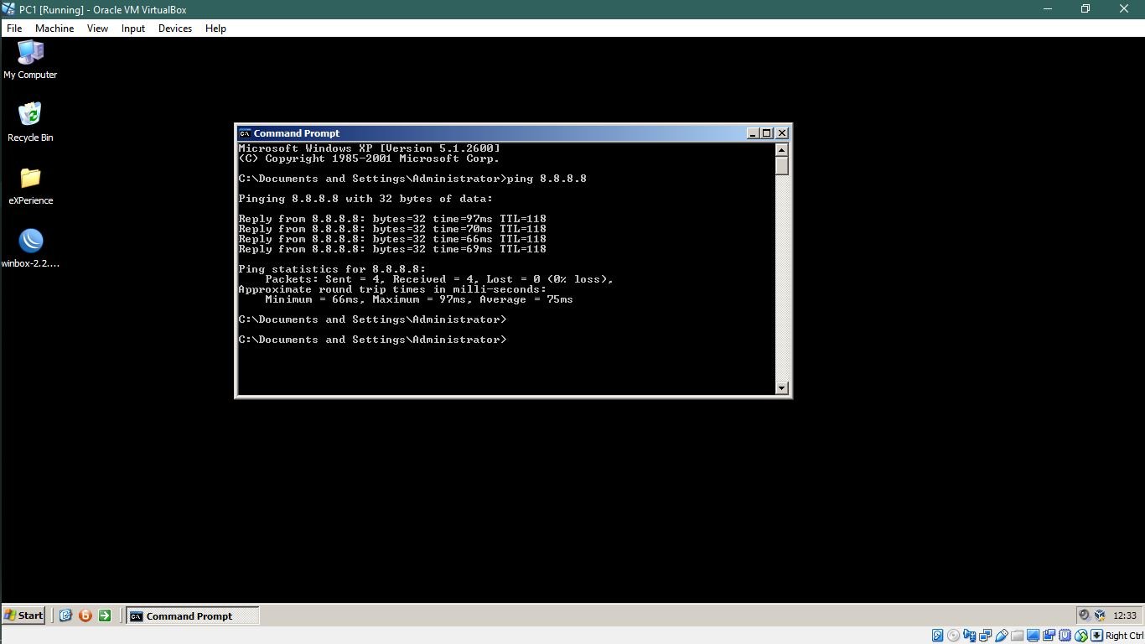

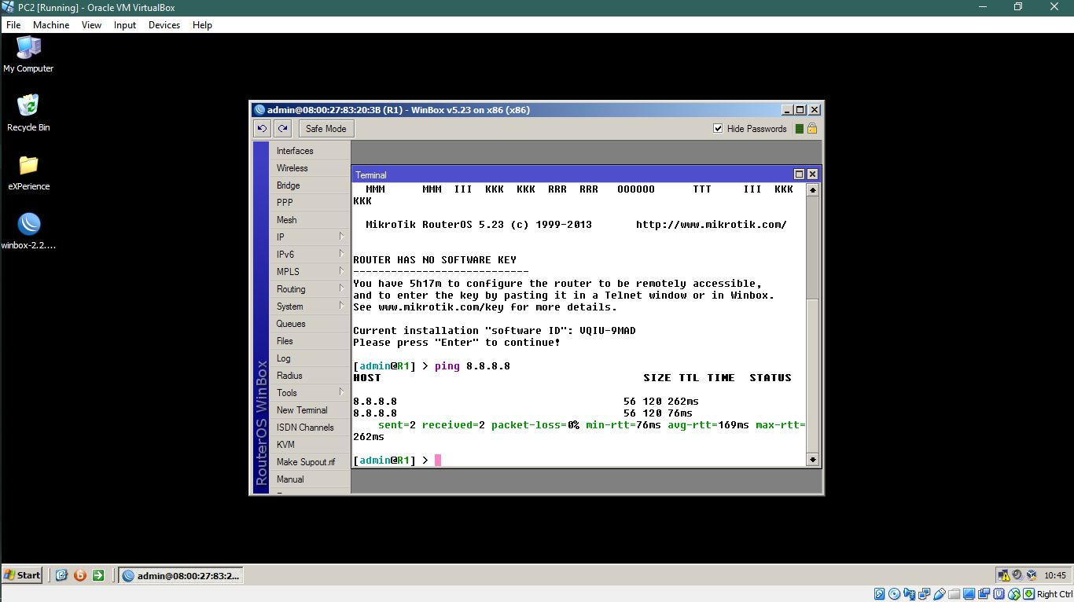ping pc2 ke google.com

Soal 2 dan 3

Server SSH diimplementasikan menggunakan linux

Memberikan username dan password untuk akun SSH sesuai nama kelompok

Memasukkan ip server dan juga port yang dipakai

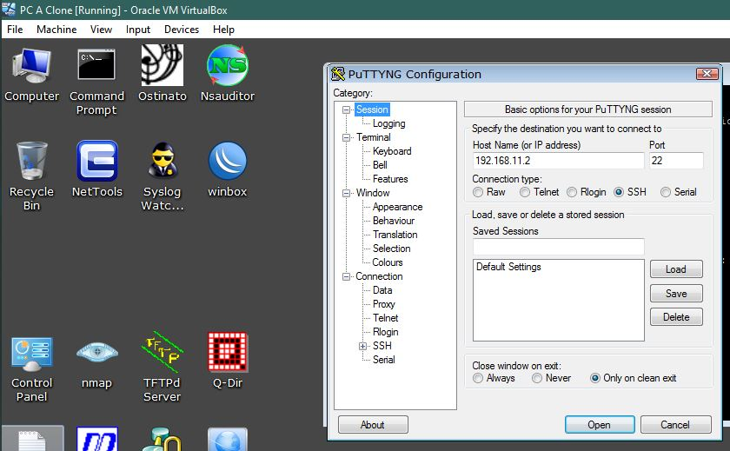

Membuat username dan password

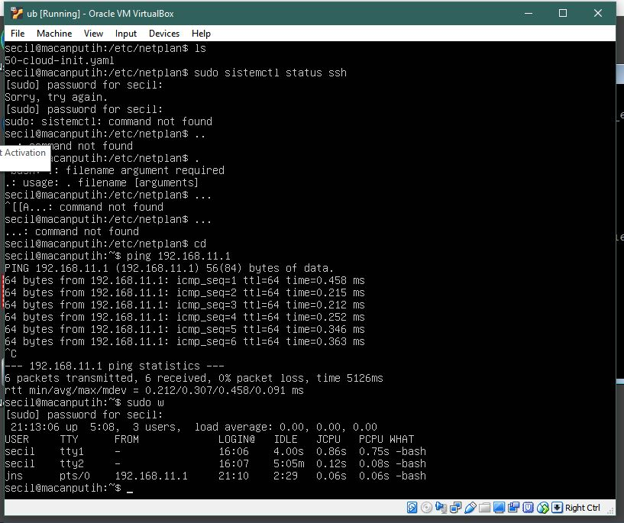

Ketika sudah connect maka kita akan disuruh memasukkan username dan password yang sudah kita buat

